|  |  |  |  |
| --- | --- | --- | --- |
| Date | Description | Author | 確認USER |
| 2007/07/09 | CREATE | Huai |  |
| 2011/11/02 | Modify：新增檢核服務中心作業時間 | 戴友椿 |  |
| 2014/06/10 | 新增查詢和剔除資料按鈕 | 李思妏 |  |

**UCAAX00110_單據文件點交作業**

1. 程式功能概述：

|  |  |
| --- | --- |
| 程式功能 | 單據文件點交作業 |
| 程式名稱 | AAX0_0110 |
| 作業方式 | ONLINE |
| 概要說明 | 單據文件點交作業 |
| 處理人員 |  |

1. 使用模組

|  |  |  |
| --- | --- | --- |
| 項次 | 中文說明 | 程式名稱 |
|  | 服務中心加班申請模組 | FM_C0Z001 |
|  | 經辦文件繳回控制擋維護模組 | AA_Z0Z006_ |

1. 使用檔案

|  |  |  |
| --- | --- | --- |
| 項次 | 中文說明 | 檔案名稱 |
|  |  |  |

1. 畫面

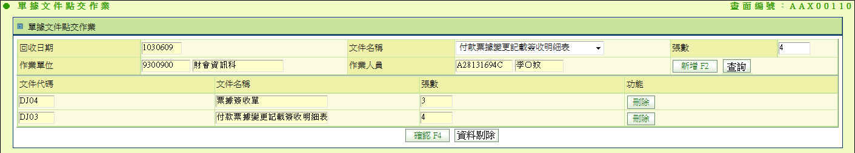

說明

1. **初始**
   1. 回收日期：CURRENT DATE
   2. 文件種類：SYSTEM = AA, NAME = IMG_KIND
   3. 作業單位 作業單位代號 作業人員 作業人員姓名：登入使用者。
   4. //Call服務中心加班申請模組.檢核傳入的單位代號是否可在傳入的時間進行加班作業方法

IF FM_C0Z001.checkSVC_OVTByDivNo(user.OpUnit, ‘AAX00110’,Current Timestamp, ‘AA’)=true

THEN 丟出錯誤訊息‘單位已超過作業時間。’且 DISABLE 新增

1. **新增**

|  |  |  |
| --- | --- | --- |
| **項次** | **檢核** | **不符合時的錯誤訊息** |
|  | 張數需輸入且大於0 | 請輸入張數 |

* 1. 新增資料至下方資料區。

1. **刪除**
   1. 刪除該行資料。
2. **確認**
   1. 說明
      1. READ DTAAX023 BY 使用者單位 CURRENT DATE
         1. IF FOUND，
            1. 顯示訊息 ‘單位送件報表已印出，不可再做確認’
      2. 處理時間 = CURRENT TIMESTAMP
      3. 逐筆AA_X0Z006.insertDTAAX022(reqMap)

|  |  |
| --- | --- |
| **參數名稱** | **資料來源** |
| 輸入ID | 畫面 |
| 回收日期 | 畫面 |
| 輸入單位 | 畫面 |
| 文件代碼 | 畫面 |
| 張數 | 畫面 |
| 輸入時間 | 4.1.1 |

* + - 1. IF ERROR
         1. 該筆反白
         2. 訊息： 新增控制檔有誤+模組訊息。
  1. RETURN。

1. **查詢**
   1. **畫面程序檢核**
      1. 文件名稱：不可為空，否則顯示警告訊息‘文件名稱不可為空’。
   2. **讀取畫面欄位資料**
      1. 將A區畫面資料寫入reqMap

|  |  |  |
| --- | --- | --- |
| 欄位名稱 | 值 | 說明 |
| INPUT_DIV_NO | 畫面上的作業單位 |  |
| INPUT_ID | 畫面上的作業人原 |  |
| INPUT_DATE | 畫面上的回收日期 |  |
| IMG_KIND | 畫面上的文件名稱 |  |

* 1. **資料檢核**
     1. 無。
  2. **資料處理**
     1. //查詢經辦文件繳回控制擋

rtnList = AA_X0Z006.queryDTAAX022(reqMap)

* 1. **畫面顯示**
     1. 錯誤顯示：顯示錯誤訊息："作業失敗(" + 錯誤訊息 + ")"，畫面保留按鈕前資訊。
     2. 正常顯示：
        1. 顯示訊息 “查詢完成”
        2. 保留A區輸入資料
        3. 將rtnList資料放至B區，顯示欄位依序如下

|  |  |  |
| --- | --- | --- |
| 欄位名稱 | 欄位值 | 說明 |
| 文件代號 | rtnList[i].IMG_KIND |  |
| 文件名稱 | rtnList[i].IMG_KIND_NM |  |
| 張數 | rtnList[i].PAGE |  |
| 功能 |  | 刪除按鈕DISABLE |

* + - 1. 按鈕控制
         1. 剃除資料ENABLE,其餘DISABLE

1. **剔除資料**
   * 1. **畫面程序檢核**
        1. B區需有資料才可執行
     2. **讀取畫面欄位資料**
        1. 將B區的資料存成reqList
     3. **資料檢核**
        1. 無。
     4. **資料處理**
        1. //逐筆刪除reqList

AA_X0Z006.deleteDTAAX022(reqList[i])

* + 1. **畫面顯示**
       1. 錯誤顯示：顯示錯誤訊息："作業失敗(" + 錯誤訊息 + ")"，畫面保留按鈕前資訊。
       2. 正常顯示：
          1. 顯示訊息 “剔除完成”